Tuaàn 1
Tieát 2: LUYEÄN TAÄP
I.Nội dung cần nắm vững:
- HS vẽ được góc đối đỉnh với một góc cho trước, nhận biết các góc đối đỉnh trong một hình
-Tìm được số đo một góc khi biết số đo của góc đối đỉnh với nó

II.Nội dung ghi bài:
Tuaàn 1
Tieát 2: LUYEÄN TAÄP

Bài 5 (SGK-Trang 82).

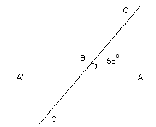

b) Tính ABC’ = ?
Vì ABC vàABC’ kề bù nên:
ABC + ABC’ = 180⁰
56⁰ + ABC’ = 180⁰
ABC’ = 124⁰
c)Tính C’BA’:
Vì BC là tia đối của BC’ vaø BA là tia đối của BA’.
=>C’BA’ đối đỉnh với CBA.
=>C’BA’ = CBA = 56⁰

Bài 6: (SGK-Trang 83).

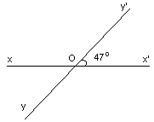

a) Tính xOÂy:
vì xx’ cắt yy’ tại O
=> Tia Ox đối với tia Ox’
Tia Oy đối với tia Oy’
Nên xOÂy đối đỉnh x’OÂy’
Và xOÂy’ đối đỉnh x’OÂy
=> xOÂy = x’OÂy’ = 47⁰

b) Tính xÔy’:
Vì xÔy và xÔy’ kề bù nên:
xÔy + xÔy’ = 180⁰
47⁰ + xÔy’ = 180⁰
=> xÔy’ = 133⁰
c) Tính yÔx’= ?
Vì yÔx’ và xÔy đối đỉnh nên yÔx’ = xÔy
=> yÔx’ = 133⁰

Bài 9: (SGK-Trang 83).

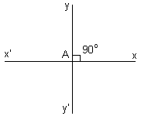

Hai góc vuông không đối đỉnh:
xÂy và yÂx’;
xÂy và xÂy’;
x’Ây’ và y’Âx

